**产品追溯及品质管控系统  
设计说明书**

2018-04

文件历史版本记录

|  |  |  |  |  |
| --- | --- | --- | --- | --- |
| 序号 | 日期 | 版本 | 变更说明 | 修改人 |
| 1 | 2017-06-21 | V1.0 | 文档修改 |  |
| 2 | 2017-08-10 | V1.1 | 增加工作人员 |  |
| 3 | 2018-04-02 | V2.0 | 更改文档 |  |
|  |  |  |  |  |
|  |  |  |  |  |

目录

1 概述 5

1.1 编写目的 5

1.2 项目背景 5

1.3 项目目标 5

1.4 项目名称 5

1.5 用户分类 5

1.6 假定和约束 5

1.7 风险分析 6

1.8 定义 6

2 系统分析 6

2.1 用户需求 6

2.1.1 工站定义 7

2.1.2 工站不良码定义 7

2.1.3 产品型号工站流程定义 7

2.1.4 工站测试 8

2.1.5 产品维修 9

2.1.6 工单统计 10

2.1.7 工单查询 10

2.1.8 产品查询 10

2.2 接口需求 11

2.2.1 产品型号查询 11

2.2.2 工单查询接口 11

2.2.3 工单详细信息接口 11

2.3 非功能需求 11

2.3.1 安全性 11

2.3.2 性能 12

2.3.3 准确度 12

2.3.4 易用性 12

3 系统设计 12

3.1 系统结构图 12

3.2 系统拓展图 12

4 详细设计 13

4.1 工站列表 13

4.2 新增工站 13

4.3 不良代码列表 13

4.4 新增不良代码 14

4.5 产品工站流程列表 14

4.6 新增产品工站流程 14

4.7 产品工站流程修改 14

4.8 工站测试 15

4.9 产品维修 15

4.10 工单统计 16

4.11 工单查询 16

4.12 产品查询 16

4.13 用户列表 17

4.14 新增用户 17

4.15 删除用户 17

5 数据库设计 17

5.1 工单（work_sheet） 18

5.2 工单产品(sheet_product) 18

5.3 工站(process) 19

5.4 工站流程(process_flow) 19

5.5 不良代码(bad_code) 19

5.6 产品测试记录(process_record) 19

5.7 产品维修记录(repair_record) 19

5.8 产品型号(product_type) 20

5.9 用户(user) 20

5.10 角色(user_role) 20

6 系统实现 20

6.1 开发环境 20

6.2 运行环境 21

6.3 硬件设备 21

1. **概述**
   1. **编写目的**

编写此文档的目的是说明了用户需求、本软件的各项功能需求、性能需求和数据需求，明确标识各项功能的具体含义，阐述实用背景及范围，提供客户解决问题或达到目标所需要的条件或权能，提供一个度量和遵循的基准。

* 1. **项目背景**

开发此软件是为了追溯产品在每一道工序发生的事件,检查并记录每一道工序的测试结果。实现通过入库卡板号可查找到对应的外箱编码;通过外箱编码可查找到对应的彩盒编码;通过彩盒编码可查找到对应的产品SN码;  
 通过产品SN码可查找到内部玻璃,邦板,传感器等零件的对应编码.做到产品生产从源追溯,全程透明可查。

* 1. **项目目标**
* 降低产品没有经过正常的检验工序测试合格而流放，到下一工位甚至流出工厂的问题
* 产品标签化、良品数据化记录，每个产品的每个测试工站使用标签表示，测试结果使用代码来标注。
* 不良品维修信息数据化，产品维修记录迭代，可以追溯维修历史记录。
* 直通率直观化，每批生产的产品良品的比例统计，每个测试工站的失败率，改善产品良率更有目的性。
* 客诉可追溯，可以检阅到产品经过的工序以及在工序中发生的事件。
  1. **项目名称**

* 1. **用户分类**
* 作业员，是产线作业人员
* 维修员，是产线产品维修人员，分半成品维修，成品维修及外观维修。
* 品质人员，品质工程师，随线品检人员
* 管理人员，查看和分析产品的合格率
  1. **假定和约束**

1. 假定产品型号、工单和产品sn码由生产单位提供
2. 工站流程约束在刷入玻璃SN、刷入邦板SN、刷入传感器 SN、半成品测试、合壳、校磅、验磅、测脂&偏载、测压力开机、外观测试、装胶袋&说明书保修卡、装彩盒。

3、系统最大并发量大于150请求/秒

4、本系统只记录测试结果，不记录测试数据。

5、本系统使用B/S结构

* 1. **风险分析**

系统必须高可靠性，系统故障或者网络故障将会影响生产。

* 1. **定义**

产品型号：产品的类型代号

工单号：以PO#开头的生产表单

OK:产品测试通过；

NG:产品测试不通过；

SN：唯一标示；

不良代码：见附表；

1. **系统分析**

**2.1.用户需求**

**产品的工序流程  
 见附件一：**

**2.2.产品的维修流程**



**3.其他需求**

1.半成品测试、外观检验为手动刷条码，NG需手动刷入不良代码；

2.产品生产至合壳前，均以玻璃条码为主条码，邦板及传感器条码绑定在玻璃条码上，合壳时，主条码变更为机台主条码(底壳上印刷的条码)，此时玻璃、邦板、传感器条码信息均自动绑定在主条码上；

3.校磅、验磅、测脂&偏载、压力开机均机器自动刷条码测试，生产系统需记录相关测试结果；

4.不良品返回至成品维修工位，维修OK后，系统默认流程将自动跳到校磅，此时需给维修增加权限，使维修员可利用手动砝码机校磅验磅，避免影响拉线正常生产；

* 1. **非功能需求**
     1. **安全性**

通过用户登录和角色限制用户的权限

用户登录、操作需要保留可追寻的日志

* + 1. **性能**

平均响应时间 < 1s

最大并发数 > 150

* + 1. **准确度**

操作时间精确到秒单位

* + 1. **易用性**

输入支持键盘输入、扫描枪输入

1. **系统设计**
   1. 系统结构图

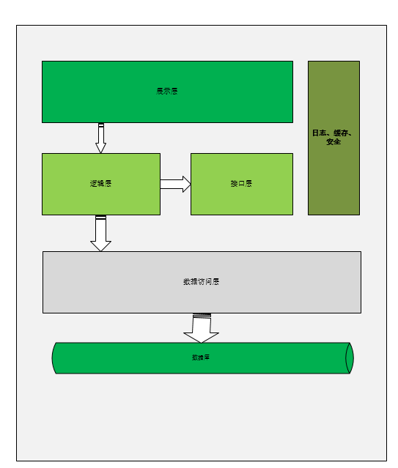

* 1. 系统拓展图

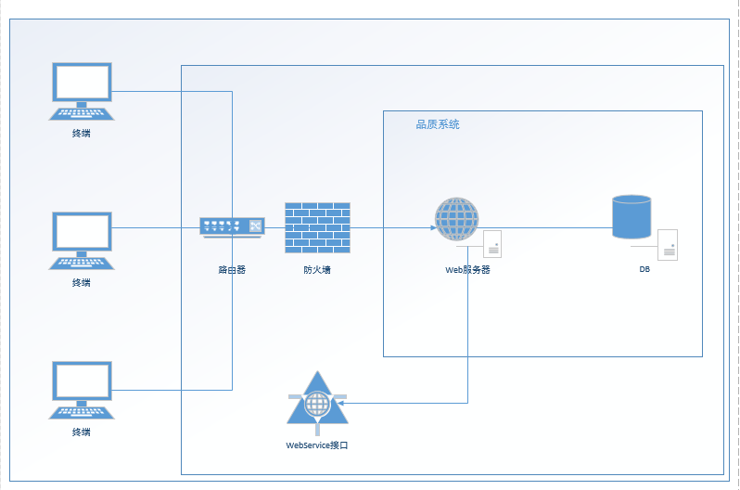

1. **详细设计**

**见附件二**

**1.刷入玻璃SN**

工站描述

录入玻璃编码

输入

工单号、产品型号、玻璃SN、工站、线别

输出

录入成功/录入失败

业务规则

工单号、产品型号、工站、线别、玻璃SN不能为空，玻璃SN不能存在相同。

**2.刷入邦板SN**

工站描述

录入邦板编码

输入

玻璃SN、邦板SN

输出

录入成功/录入失败

业务规则

先判断玻璃SN是否已录入,如已录入则进行玻璃SN、邦板SN

绑定

邦板SN不能存在相同。

**3.刷入传感器SN**

工站描述

录入传感器编码

输入

玻璃SN、传感器SN

输出

录入成功/录入失败

业务规则

先判断玻璃SN是否已录入,如已录入则进行玻璃SN、传感器SN

绑定

传感器SN不能存在相同。

**4.半成品检测**

工站描述

录入半成品检测结果

输入

玻璃SN、检测结果

输出

测试成功/测试失败

业务规则

1、产品在维修状态提醒产品正在维修，返还测试失败

2、判断玻璃SN是否绑定邦板SN和传感器SN，如未绑定返还测试失败

3、记录玻璃SN、测试结果、测试人、测试时间

4、测试结果NG,记录不良代码，返还测试失败,标记产品需维修

5、测试结果OK，返还测试成功

**5.合壳**

工站描述

产品外壳封闭,封闭后看不到玻璃SN、邦板SN、传感器SN

输入

玻璃SN、产品SN

输出

录入成功/录入失败

业务规则

1. 判断半成品测试结果,NG或者无记录返回录入失败,

结果OK则录入产品SN取代玻璃SN成为产品主标识.

**6.校磅**

工站描述

设备自动检测校磅结果

输入

产品SN、工站代码、测试结果（效磅\验磅\测脂\压力开关采集测量值）

输出

录入成功/录入失败

业务规则

1、检查产品SN是否绑定玻璃SN,无记录则返回录入失败

1. 测试结果NG,记录不良代码，标记产品需维修
2. 产品在维修状态提醒产品正在维修，返还录入失败

4、测试结果OK，返还录入成功

**7.验磅**

工站描述

设备自动录入验磅结果

输入

产品SN、工站代码、测试结果

输出

录入成功/录入失败

业务规则

1.检查上一工站(校磅)检测结果,NG或者无记录则返回录入失败

2.测试结果NG,记录不良代码，标记产品需维修

3.产品在维修状态提醒产品正在维修，返还录入失败

4.测试结果OK，返还录入成功

**8.测脂&偏载**

工站描述

设备自动录入测试结果

输入

产品SN、工站代码、测试结果

输出

录入成功/录入失败

业务规则

1.检查上一工站检测结果,NG或者无记录则返回录入失败

2.测试结果NG,记录不良代码，标记产品需维修

3.产品在维修状态提醒产品正在维修，返还录入失败

1. 测试结果OK，返还录入成功

**9.测压力开机**

工站描述

设备自动录入测试结果

输入

产品SN、工站代码、测试结果

输出

录入成功/录入失败

业务规则

1.检查上一工站检测结果,NG或者无记录则返回录入失败

2.测试结果NG,记录不良代码，标记产品需维修

3.产品在维修状态提醒产品正在维修，返还录入失败

1. 测试结果OK，返还录入成功

**10.外观检验**

工站描述

手工手动录入测试结果

输入

产品SN、工站代码、测试结果

输出

录入成功/录入失败

业务规则

1.检查上一工站检测结果,NG或者无记录则返回录入失败

2.测试结果NG,记录不良代码，标记产品需维修

3.产品在维修状态提醒产品正在维修，返还录入失败

1. 测试结果OK，返还录入成功

**11.装胶袋&说明书保修卡**

工站描述

装入说明书和保修卡,确保版本号正确

输入

产品SN、说明书和保修卡版本号

输出

录入成功/录入失败

业务规则

1.检查上一工站检测结果,NG或者无记录则返回录入失败

2.检查产品型号与说明书和保修卡版本号是否对应,不对应返还录入失败

1. 版本号正确，返还录入成功

**12.装彩盒**

工站描述

把产品装入彩盒,记录产品SN与彩盒编码绑定

输入

产品SN、彩盒编码

输出

录入成功/录入失败

业务规则

1.检查上一工站说明书保修卡是否录入,无记录则返回录入失

2.彩盒编码不能重复

(以上皆为新增内容)

**功能业务设计**

**4.1工站列表**

功能描述

展示所有新增的工站的代号、工作名称的列表

* 1. **新增工站**

功能描述

新增工站信息

输入

代码、工站名称、备注

输出

新增成功/新增失败

业务规则

代码、工站名称不能为空，代码不能存在相同。

* 1. **不良代码列表**

功能描述

所有的不良代码列表，可根据工站查询

* 1. **新增不良代码**

功能描述

新增工站的不良代码信息

输入

工站代码、不良代码、不良代码解释、备注

输出

新增成功/新增失败

业务规则

工站代码、不良代码、不良代码解释不能为空，每个工站代码下的不良代码不能重复。

* 1. **产品工站流程列表**

功能描述

展现产品定义好的工站流程，内容包括产品名称、产品型号，经过的工站。

* 1. **新增产品工站流程**

功能描述

新增产品工站流程针对产品型号设置那些工站是需要经过测试。

输入

产品型号，工序代码、工序顺序，是否使用

输出

新增成功/新增失败

业务规则

一种产品类型只可有一条工站流程

* 1. **产品工站流程修改**

功能描述

针对产品现有的工站流程修改，可增加工站或减少工站。

输入

产品型号，工序代码、工序顺序，是否使用

输出

修改成功/修改失败

* 1. **产品维修**

功能描述

产品正在NG的情况下，需要经过维修，通过维修将产品NG的记录状态已维修，产品才可以进行工站测试。维修需要记录维修人，维修时间，维修结果，不良现象，不良原因。

输入

产品sn, 维修时间，维修结果，不良现象，不良原因

输出

提醒产品返回对应测试工站

* 1. **工单统计**

功能描述

统计工单的制单数量、生产产线、投入数量、不良数量、不良率，产出数量，每个站点的不良率。

输入

工单编号

输出

工单的制单数量、生产产线、投入数量、不良数量、不良率，产出数量，每个工站的不良率。

业务规则

不良率=不良数量/产出数量*100%

工站不良率=工站不良数/产出数量*100%

* 1. **工单查询**

功能描述

查询工单内的产品信息

输入

工单编号

输出

产品型号、sn码、测试结果

* 1. **产品查询**

功能描述

查询单个产品的信息

输入

产品sn

输出

产品SN码、测试工站、测试人、测试结果、测试时间，维修时间，维修结果，维修原因，维修人

业务规则

* 1. **用户列表**

功能描述

展示所有用户列表，可以通过姓名查询

* 1. **新增用户**

功能描述

新增用户信息账户、密码、姓名、工号、角色。

* 1. **删除用户**

功能描述

删除用户，逻辑删除，保留用户信息

1. **数据库设计**

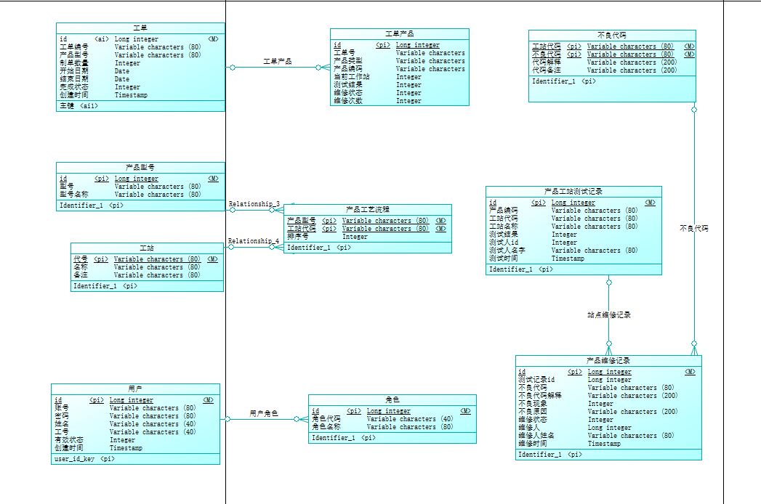

**(E-R图)**

* 1. **工单（work_sheet）**

|  |  |  |  |  |
| --- | --- | --- | --- | --- |
| 名称 | 类型 | 长度 | 是否必须 | 备注 |
| Id | LONG | 20 | 是 | 主键 |
| sheet_no | Varchar | 80 | 是 | 工单号 |
| product_type | Varchar | 80 | 是 | 产品型号 |
| output_num | Int | 10 | 是 | 制单数量 |
| Start_time | date | 8 | 是 | 投入时间 |
| End_time | date | 8 | 是 | 完成时间 |
| Valid | Int | 2 | 是 | 是否有效，0有效，1无效 |
| Create_time | datetime | 8 | 是 | 创建时间 |
| Create_user | varchar | 80 |  | 创建人 |

* 1. **工单产品(sheet_product)**

|  |  |  |  |  |
| --- | --- | --- | --- | --- |
| 名称 | 类型 | 长度 | 是否必须 | 备注 |
| Id | LONG | 20 | 是 | 主键 |
| sheet_no | Varchar | 80 | 是 | 工单号 |
| Product_type | varchar | 80 | 是 | 产品型号 |
| sn | varchar | 80 | 是 | 产品SN码 |
| Curr_process | int | 10 | 是 | 当前工站 |
| Process_result | int | 2 | 是 | 当前工站结果，0未测试，1-OK,2-NG |
| repair | int | 2 | 是 | 维修状态，0正常，1维修 |
| Repair_num | int | 2 | 是 | 维修次数 |

* 1. **工站(process)**

|  |  |  |  |  |
| --- | --- | --- | --- | --- |
| 名称 | 类型 | 长度 | 是否必须 | 备注 |
| Id | LONG | 20 | 是 | 主键 |
| code | varchar | 80 | 是 | 工站代号，不重复 |
| name | Varchar | 80 | 是 | 工站名称 |
| remark | Varchar | 200 | 是 | 备注 |
| Valid | int | 2 | 是 | 是否有效，0有效，1无效 |

* 1. **工站流程(process_flow)**

|  |  |  |  |  |
| --- | --- | --- | --- | --- |
| 名称 | 类型 | 长度 | 是否必须 | 备注 |
| Id | LONG | 20 | 是 | 流程id, 主键 |
| Produt_type | varchar | 80 | 是 | 产品型号 |
| Process_code | varchar | 20 | 是 | 工站代码 |
| Sort_num | int | 2 | 是 | 排序号 |
| Valid | int | 2 | 是 | 是否有效，0有效，1无效 |
| Modify_user | varchar |  |  | 修改人 |
| Modify_time | date |  |  | 修改时间 |

* 1. **不良代码(bad_code)**

|  |  |  |  |  |
| --- | --- | --- | --- | --- |
| 名称 | 类型 | 长度 | 是否必须 | 备注 |
| Process_code | varchar | 20 | 是 | 工站id |
| code | varchar | 80 | 是 | 代码 |
| Code_name | varchar | 80 | 是 | 代码名称 |
| Remark | varchar | 200 | 否 | 备注 |
| Valid | int | 2 | 是 | 是否有效，0有效，1无效 |

* 1. **产品测试记录(process_record)**

|  |  |  |  |  |
| --- | --- | --- | --- | --- |
| 名称 | 类型 | 长度 | 是否必须 | 备注 |
| Id | LONG | 20 | 是 | 主键 |
| Year | num |  | 是 | 年 |
| month | num |  | 是 | 月 |
| Sn | varchar | 80 | 是 | 产品sn |
| Procecc_code | LONG | 20 | 是 | 工站代码 |
| Result | int | 2 | 是 | 是否通过，0-OK,1-NG |
| Worker_code | varchar | 20 | 是 | 测试人工号 |
| Create_time | date | 8 | 是 | 测试时间，默认系统时间，格式yyyy-MM-dd hh:mm:ss |

* 1. **产品维修记录(repair_record)**

|  |  |  |  |  |
| --- | --- | --- | --- | --- |
| 名称 | 类型 | 长度 | 是否必须 | 备注 |
| Id | LONG | 20 | 是 | 主键 |
| record_id | LONG | 20 | 是 | 测试记录id |
| Sn | varchar | 80 | 是 | 产品sn |
| bad_code | varchar | 80 | 是 | 不良代码code |
| Bad_name | varchar | 200 | 是 | 不良代码名称，冗余 |
| Bad_type | int | 2 | 是 | 不良现象，未定义 |
| Bad_reson | varchar | 200 | 是 | 不良原因 |
| Repair | Int | 2 | 是 | 维修状态，0未维修1正常，2失败 |
| Worker_code | varchar | 20 | 是 | 维修人工号 |
| Worker_name | varchar | 80 | 否 | 维修人姓名,冗余 |
| Create_time | date | 8 | 是 | 维修时间，默认系统时间，格式yyyy-MM-dd hh:mm:ss |
| repair_time | date | 8 | 是 | 维修时间，默认系统时间，格式yyyy-MM-dd hh:mm:ss |

* 1. **产品型号(product_type)**

|  |  |  |  |  |
| --- | --- | --- | --- | --- |
| 名称 | 类型 | 长度 | 是否必须 | 备注 |
| Id | LONG | 20 | 是 | 型号id主键 |
| code | varchar | 80 | 是 | 型号代码 |
| name | varchar | 80 | 是 | 型号名称 |

* 1. **用户(qa_user)**

|  |  |  |  |  |
| --- | --- | --- | --- | --- |
| 名称 | 类型 | 长度 | 是否必须 | 备注 |
| Id | LONG | 20 | 是 | 主键 |
| Login | Varchar | 80 | 是 | 用户账户 |
| password | Varchar | 80 | 是 | 用户密码 |
| name | Varchar | 80 | 是 | 用户姓名 |
| Role_code | LONG | 20 | 是 | 角色代码 |
| Process_code | Varchar |  | 是 | 工站代码 |
| valid | Int | 2 | 是 | 是否无效，0有效，1无效，默认0 |
| Create_time | Date | 8 | 是 | 创建时间 |

* 1. **角色(qa_role)**

|  |  |  |  |  |
| --- | --- | --- | --- | --- |
| 名称 | 类型 | 长度 | 是否必须 | 备注 |
| Id | LONG | 20 | 是 | 角色id,主键 |
| Code | Varchar | 80 | 是 | 角色编码 |
| name | varchar | 80 | 是 | 角色名称 |

1. **系统实现**
   1. **开发环境**

JDK1.8，TOMCAT8,ORACLE12

* 1. **运行环境**

操作系统LINUX，数据库oracle12,JDK1.8,容器tomcat8

* 1. **硬件设备**

2台应用服务器，cpu: Xeon E5620以上，内存8G+,磁盘40G+

1台ORACLE服务器：配置待定

**附录表**

|  |  |  |  |
| --- | --- | --- | --- |
| **不良代码** | | | |
| 工站 | 代码 | 代码意义 | 备注 |
| 半成品测试 | TA01 | 待机电流大 |  |
| TA02 | 全关机电流大 |  |
| TA03 | 工作电流大 |  |
| TA04 | 低电压不准 |  |
| TA05 | 缺笔/暗笔/多笔/鬼影 | 直观的屏幕显示不良 |
| TA06 | 显示“---” | 开机显示“---”画面 |
| TA07 | 死机 | 在测试过程中某一步骤不能继续操作视为“死机” |
| TA08 | 内码不稳定 | 内码一直跳动，不稳定 |
| TA09 | 直入内码 | 无触发情况下出现内码画面 |
| TA10 | 不进内码 | 触发下不能进入内码画面 |
| TA11 | 内码为“L”/“0” | 内码画面显示“L”/“0” |
| TA12 | 内码大/小 | 内码出现无限大和无限小 |
| TA13 | 无背光 | LCD有显示内容但背光板不点亮 |
| TA14 | 无显示 | LCD无显示内容但背光板点亮 |
| TA15 | 开机显示“outZ”/“Zero” |  |
| TA16 | 无触摸/触摸不良 | 触摸键功能不良 |
| TA17 | 按键无功能 | 按键无法触发功能 |
| TA18 | 单位键无转换 | 触发单位键无转换单位功能 |
| TA19 | 按键手感不良 |  |
| TA20 | 单位键少转换 | 单位转换要求多个单位，转换过程中有缺失，功能不全 |
| TA21 | 不开机 | 不能正常开机 |
| TA22 | 其它 | 用于描述上述列表中未表述的问题点 |
| 校磅 | TB01 | 无压力 | 施压重量屏幕重量信息不变化 |
| TB02 | 校磅不准 | 校磅成功后不显示校磅重量 |
| TB03 | 不校磅 | 正常校磅操作秤体标定重量失败 |
| TB04 | 不回0. 0 | 开机后不显示"0.0"待秤重画面 |
| TB05 | 无移动8 | 开机无滚动“8”的画面 |
| TB06 | 显“EEEE”/“ERR” | 开机显示“EEEE”/“ERR”等信息 |
| TB07 | 显字母 | 开机显示字母 |
| TB08 | 不关机 | 产品不能自动关机 |
| TB09 | 开机闪 | 开机显示屏出现闪动 |
| TB10 | 自动开机 | 无触发下自动开机 |
| TB11 | 自动关机 | 不在产品规定时间内自动关机 |
| TB12 | 按键无功能 | 按键无法触发功能 |
| TB13 | 按键手感不良 |  |
| TB14 | 无触摸/触摸不良 | 触摸键功能不良 |
| TB15 | 不开机 | 不能正常开机 |
| TB16 | 缺笔/暗笔/多笔/鬼影 | 直观的屏幕显示不良 |
| TB17 | 无背光 | LCD有显示内容但背光板不点亮 |
| TB18 | 显示“---” | 开机显示“---”画面 |
| TB19 | 死机 | 在测试过程中某一步骤不能继续操作视为“死机” |
| TB20 | 内码不稳定 | 内码一直跳动，不稳定 |
| TB21 | 直入内码 | 无触发情况下出现内码画面 |
| TB22 | 不进内码 | 触发下不能进入内码画面 |
| TB23 | 内码大/小 | 内码出现无限大和无限小 |
| TB24 | 其它 | 用于描述上述列表中未表述的问题点 |
| 验磅 | TC01 | 偏载不良 | 偏载精度不准 |
| TC02 | 称重不准 |  |
| TC03 | 无声音 | 蜂鸣器（扬声器）无发声 |
| TC04 | 声音小 | 蜂鸣器（扬声器）响声偏小 |
| TC05 | 亮灯异常 |  |
| TC06 | 量程不准 |  |
| TC07 | 无脂肪/脂肪不准 |  |
| TC08 | 压力不开机 | 产品规定的压力开机范围不能正常开机 |
| TC09 | 振动不开机 | 产品有振动开机功能但不能振动开机 |
| TC10 | 单位功能错 | 单位键功能顺序错或功能缺失 |
| TC11 | 按键无功能 | 按键无法触发功能 |
| TC12 | 按键手感不良 |  |
| TC13 | 无触摸/触摸不良 | 触摸键功能不良 |
| TC14 | 不开机 | 不能正常开机 |
| TC15 | 缺笔/暗笔/多笔/鬼影 | 直观的屏幕显示不良 |
| TC16 | 无背光 | LCD有显示内容但背光板不点亮 |
| TC17 | 显示“---” | 开机显示“---”画面 |
| TC18 | 死机 | 在测试过程中某一步骤不能继续操作视为“死机” |
| TC19 | 内码不稳定 | 内码一直跳动，不稳定 |
| TC20 | 直入内码 | 无触发情况下出现内码画面 |
| TC21 | 不进内码 | 触发下不能进入内码画面 |
| TC22 | 内码大/小 | 内码出现无限大和无限小 |
| TC23 | 其它 | 用于描述上述列表中未表述的问题点 |
| 验码 | TD01 | 连不上WIFI |  |
| TD02 | WIFI图标不亮 |  |
| TD03 | 数据不发送 |  |
| TD04 | 数据查询失败 |  |
| TD05 | 蓝牙无法连接 |  |
| TD06 | 不烧码 |  |
| TD07 | 不验码 |  |
| TD08 | 其它 | 用于描述上述列表中未表述的问题点 |
| 外观不良 | FZ01 | 整机：破损松动 |  |
| FZ02 | 整机：色差 |  |
| FZ03 | 整机：断差＞0. 2mm |  |
| FZ04 | 整机：间隙＞0. 5mm |  |
| FZ05 | 整机：间隙＞0. 7mm |  |
| FZ06 | 整机：脏污 |  |
| FZ07 | 整机：漏打螺钉 |  |
| FZ08 | 整机：脚垫脏污 |  |
| FZ09 | 整机：刮伤 |  |
| FZ10 | 整机：毛刺 |  |
| FZ11 | 整机：断差 |  |
| FZ12 | 整机：异物脏污 |  |
| FZ13 | 整机：LOGO丝印不良 |  |
| FZ14 | 整机：脚不平＞0.2mm |  |
| FZ15 | 整机：漏脚垫 |  |
| FL01 | LCD：灰尘、毛 丝、脏污 |  |
| FL02 | LCD：倾斜≤0. 5mm |  |
| FL03 | LCD：漏光 |  |
| FL04 | LCD：水痕、阴影、蓝 斑等 |  |
| FS01 | 塑胶面：异物点 |  |
| FS02 | 塑胶面：色差 |  |
| FS03 | 塑胶面：刮伤＞0. 15X5mm |  |
| FS04 | 塑胶面：缩水 |  |
| FB01 | 玻璃面：异物点 |  |
| FB02 | 玻璃面：脏污 |  |
| FB03 | 玻璃面：刮伤＞0.15X5mm |  |
| FB04 | 玻璃面：崩边、毛刺等 |  |
| FB05 | 玻璃面：肥油 |  |
| FG01 | 钢面：异物点 |  |
| FG02 | 钢面：刮伤 |  |
| FG03 | 钢面：脏污 |  |
| FG04 | 钢面：刮手、翘起 |  |
| FP01 | 皮革：异物点 |  |
| FP02 | 皮革：刮伤 |  |
| FP03 | 皮革：色斑、汽泡等 |  |
| FA01 | 按键：异物点 |  |
| FA02 | 按键：刮伤 |  |
| FA03 | 按键：色差 |  |
| FA04 | 按键：弹性不良 |  |
| FT01 | 标贴：文字残缺、 印错 |  |
| FT02 | 标贴：异物脏污 |  |
| FT03 | 标贴：翘起、气泡 |  |
| FT04 | 标贴：移位（未贴正） |  |
| FQ01 | 其它 |  |